ИНСТРУКЦИЯ ПО МОНТАЖУ рулонных ЖАЛЮЗИ
МОНТАЖ ШТОРЫ БЕЗ ВЕРХНЕГО КАРНИЗА
- Выберите плоскость крепления шторы.

К потолку К стене

Положение цепи управления

- Разметьте местоположение кронштейнов на плоскости крепления и закрепите их.

Правое управление Левое управление
- Вставьте рулонную штору со стороны механизма на выступ в кронштейне.
4. Вставьте обратную сторону шторы в кронштейн с углублением.
  - Для трубы диаметром 23 мм в кронштейне с углублением имеется защелка (чтобы вставить штору - откройте защелку, поместите выступ на заглушке трубы в паз кронштейна, закройте защелку)
4.2 Для трубы диаметром 29 мм :
Заглушка трубы со стороны обратной механизму имеет подпружиненный штифт. Чтобы
вставить штору в кронштейн вдавите штифт внутрь трубы и задвиньте в кронштейн.
МОНТАЖ ШТОРЫ С ВЕРХНИМ КАРНИЗОМ
А. Выберите плоскость крепления карниза.
В. Разметьте местоположение кронштейнов симметрично шторе и не более 5 см от края со стороны
механизма (для крепления к стене закрепите стеновой кронштейн, затем к нему прикрепите
потолочный клипс болтом и гайкой).
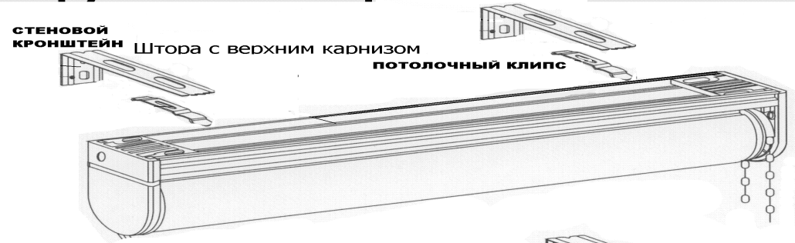
С. Защелкните карниз на клипсе.
D. Для монтажа на потолок используется только ПОТОЛОЧНЫЙ КЛИПС.
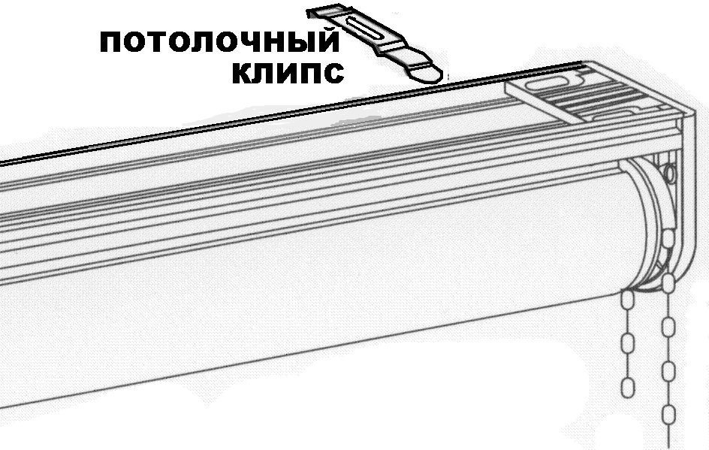
Внимание! Нельзя полностью разматывать штору, для предотвращения отрыва ткани от трубы.
(на трубе необходимо оставлять не менее одного витка ткани) Необходимо использовать
ограничитель цепи управления!

